Влияние электрического поля контакта с барьером Шоттки на перераспределение примесных атомов в полупроводнике

С.А. Богданов, А.Г. Захаров, И.В. Писаренко

Технологический институт федерального государственного автономного образовательного учреждения высшего профессионального образования «Южный федеральный университет» в г. Таганроге.

Миниатюризация активных элементов современных интегральных схем (ИС) неразрывно связана с совершенствованием технологических операций их формирования. При переходе к топологическим размерам элементов ИС порядка десятков нанометров возникают задачи целенаправленного формирования воспроизводимых профилей распределения легирующих примесей, с целью совершенствования и разработки новой элементной базы твердотельной электроники на основе наноразмерных гетероструктур [1].
Развитие методов исследования структур твердотельной электроники, разработка и изготовление контактов металл-полупроводник с барьером Шоттки для терагерцовых применений – стимулируют исследователей к изучению и оптимизации свойств контактов металл-полупроводник малых размеров. Электрофизические свойства и характеристики контактов металл-полупроводник, такие как высота барьера Шоттки и контактная разность потенциалов, распределение потенциала в приповерхностной области полупроводника, напряжение пробоя и емкость, а также последовательное и дифференциальное сопротивления диода, частота отсечки и интенсивность отказов во многом определяются свойствами границы раздела металл-полупроводник, наличием в полупроводнике дефектов кристаллического строения [2].
В приближении полного обеднения в работе [3] проведены расчеты распределения потенциала в полупроводнике вокруг сферических и цилиндрических наноконтактов. Показано, что наноконтакты имеют слабую зависимость емкости от напряжения, большее, чем в плоском случае, снижение высоты барьера Шоттки за счет сил изображений, а также малую инерционность отклика до частот терагерцового диапазона. В работе [4] рассмотрено влияние краевых эффектов, связанных в основном с конечными размерами металлического электрода, на распределение потенциала в контакте металл-полупроводник. Предложенная авторами методика определения электростатического потенциала в полупроводниковом материале контакта металл-полупроводник с барьером Шоттки, основана на численном решении уравнения Пуассона в трехмерной системе координат. Приведенная в [5] модель процесса деградации контактов металл-полупроводник с барьером Шоттки, основанная на совместном решении уравнений Пуассона и диффузии позволяет оценить время наработки на отказ при постепенном отказе диодов Шоттки.
В настоящее время существует ряд контролируемых методов изменения концентрации легирующих примесей в приповерхностной области полупроводника [6]: эпитаксиальное выращивание, диффузия, разделение примесей на границе полупроводник – внешняя фаза за счет геттерирования внешней фазой (испарения, термического окисления), ионная имплантация и др.
Целью настоящей работы является моделирование процесса перераспределения атомов электрически активных примесей в электрическом поле области пространственного заряда диода Шоттки, а также исследование возможности целенаправленного изменения их концентрации в приповерхностной наноразмерной области полупроводника.
Рассмотрим контакт металл-кремний n-типа проводимости. Как и в [5] будем считать, что на границах раздела полупроводник-среда отсутствуют зарядовые состояния, свойства полупроводника изотропны, между полупроводником и металлическим электродом отсутствует слой диэлектрика, а также не будем учитывать влияние электрических сил изображения на распределение потенциала в области пространственного заряда полупроводника. Тогда процесс перераспределения атомов однозарядных электрически активных примесей в электрическом поле области пространственного заряда (ОПЗ) контакта металл-полупроводник можно описать с помощью системы уравнений – уравнений диффузии в электрическом поле [7-9] и уравнения Пуассона:
$\begin{aligned}\left\{\frac{∂N_{d}}{∂t}=D_{d}\left[\frac{∂^{2}N_{d}}{∂x^{2}}+\frac{q}{\text{kT}}\left(\frac{∂}{∂x}\left(N_{d}\frac{∂ϕ}{∂x}\right)\right)\right], | \right.\left\{\frac{∂N_{a}}{∂t}=D_{a}\left[\frac{∂^{2}N_{a}}{∂x^{2}}−\frac{q}{\text{kT}}\left(\frac{∂}{∂x}\left(N_{a}\frac{∂ϕ}{∂x}\right)\right)\right], | \right.\end{aligned}$ (1)
где $N_{d}$, $N_{a}$ – концентрации ионизированных атомов донорной и акцепторной примесей соответственно; $D_{d}$, $D_{a}$ – их коэффициенты диффузии; $q$ – элементарный заряд; $T$ – абсолютная температура; $k$ – постоянная Больцмана; $ϕ$ – распределение потенциала в ОПЗ контакта металл-полупроводник с барьером Шоттки; $ε_{0}$ – электрическая постоянная; $ε$ – диэлектрическая проницаемость полупроводника; $n$, $p$ – концентрации свободных носителей заряда электронов и дырок соответственно.
Концентрации свободных носителей зарядов, а также ионизированных атомов однозарядных донорной и акцепторной примесей определяются известным образом [10, 11]. При наличии в полупроводнике многозарядных примесных центров, формирующих в запрещенной зоне полупроводника несколько глубоких энергетических уровней (ГУ), для определения их степени ионизации следует использовать методику, рассмотренную в [2], определив положение уровня Ферми в объеме полупроводника из условия электронейтральности
$n−p=−N_{a}+N_{d}$. (2)
При моделировании в широком диапазоне температур необходимо учитывать температурные зависимости коэффициентов диффузии примесей $D(T)$ и ширины запрещенной зоны полупроводника $E_{g}(T)$, которая для кремния описывается следующей эмпирической зависимостью [10]:
$E_{g}(T)=E_{g}(0)−\frac{{αT}^{2}}{T+β}$, (3)
где: $α=4,\text{73}⋅{\text{10}}^{−4}\text{эВ}⋅K^{−1}$, $β=\text{636}K$ – коэффициенты; $E_{g}(0)=1,\text{17}\text{эВ}$ – ширина запрещенной зоны при 0 К.
Моделирование перераспределения атомов электрически активных примесей в электрическом поле области пространственного заряда контакта металл-полупроводник с барьером Шоттки проведем для случая электродиффузии атомов фосфора в кремнии. Будем считать, что распределение фосфора в кремнии описывается функцией Гаусса [12], которой часто аппроксимируют распределение примеси при ионной имплантации:
$N_{d}(x)=N_{0}+\frac{Q}{q⋅{ΔR}_{P}\sqrt{2π}}\text{exp}\left(−\frac{(x−R_{P})^{2}}{2⋅{ΔR}_{P}^{2}}\right)$, (4)
где: $Q$ – доза легирования; $R_{P}$ – средний проективный пробег ионов; ${ΔR}_{P}$ – стандартное отклонение; $N_{0}$ – первоначальная концентрация примеси. Примем $Q=2,5⋅{\text{10}}^{−6}\text{мкКл}/{\text{см}}^{2}$, $R_{P}=\text{100}\text{нм}$, ${ΔR}_{P}=\text{30}\text{нм}$, $N_{0}={\text{10}}^{\text{13}}{\text{см}}^{−3}$.
Концентрационные профили распределения фосфора в кремнии приведены на рис. 1., на рис. 2 они же в приповерхностной наноразмерной области полупроводника. На рисунках: кривая 1 – исходное распределение атомов фосфора, рассчитанное по (6); кривая 2 – распределение атомов фосфора, полученное на основе решения (1), для температуры полупроводника $Т=\text{1073}К$, времени диффузии 15 минут при величине потенциала на поверхности полупроводника $ϕ_{S}=−0,1В$; кривая 3 – распределение атомов фосфора, полученное на основе решения (1), для температуры полупроводника $Т=\text{1073}К$, времени диффузии 30 минут при величине потенциала на поверхности полупроводника $ϕ_{S}=−0,1В$; кривая 4 –
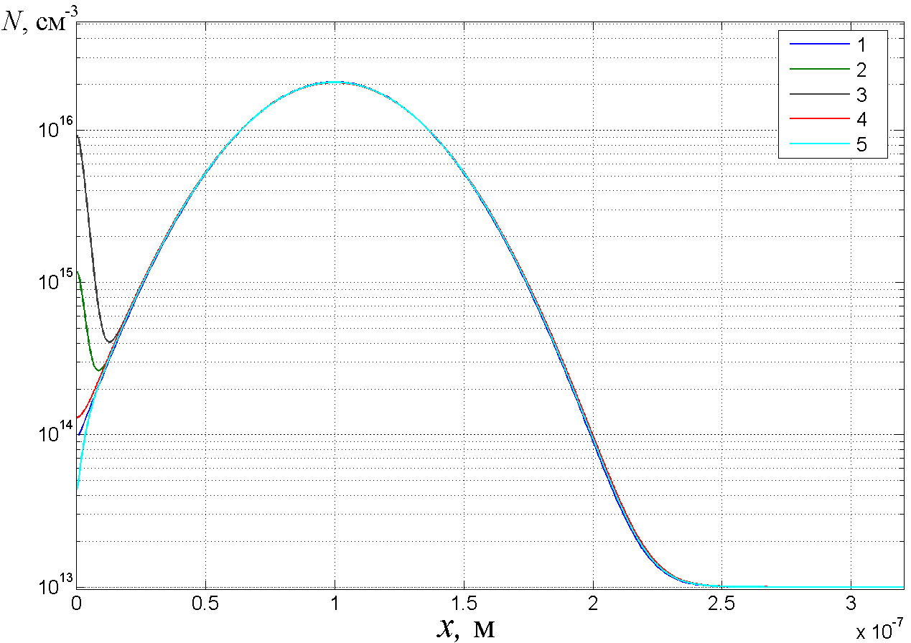
Рис. 1. Концентрационные профили распределения фосфора в кремнии
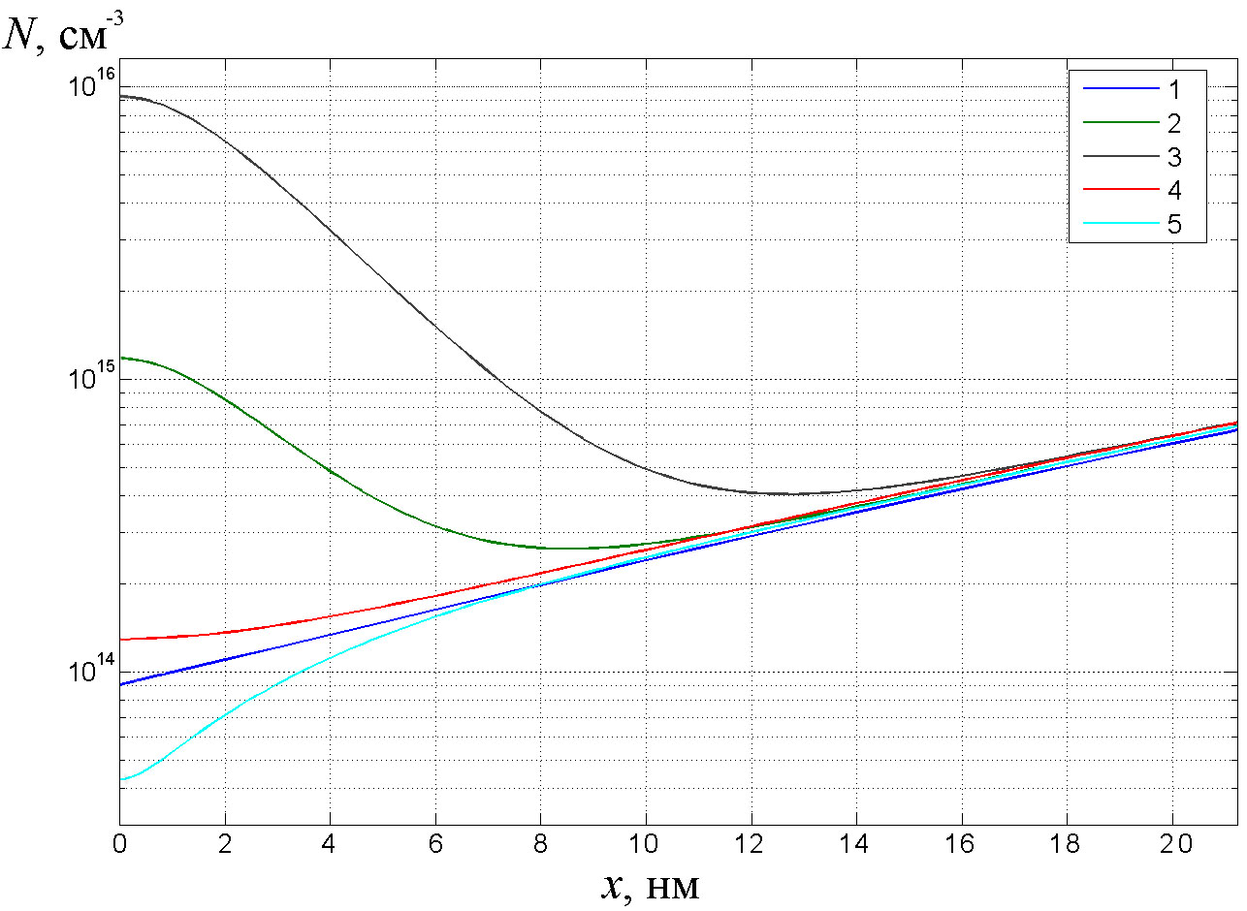
Рис. 2. Концентрационные профили распределения фосфора в кремнии в приповерхностной наноразмерной области полупроводника
распределение атомов фосфора в результате 30 минутной термической диффузии при температуре полупроводника $Т=\text{1073}К$, без учета электрического поля ОПЗ диода Шоттки; кривая 5 – распределение атомов фосфора, полученное на основе решения (1), для температуры полупроводника $Т=\text{1073}К$, времени диффузии 15 минут при величине потенциала на поверхности полупроводника $ϕ_{S}=0,2В$.
Анализ результатов моделирования указывает на возможность контролируемого перераспределения легирующих примесей на глубинах порядка десятков нанометров, обусловленного диффузией электрически активных атомов в электрическом поле ОПЗ диода Шоттки. Представляется целесообразным исследовать возможность формирования концентрационных профилей сложной формы в наноразмерном приконтактном слое, модулируя напряженность электрического поля у поверхности полупроводника по определенному закону.
Предложенная модель перераспределения атомов электрически активных примесей в ОПЗ полупроводника контакта металл-полупроводник с барьером Шоттки может быть использована при проектировании элементов ИС с улучшенными значениями отдельных параметров, а также при разработке новой элементной базы твердотельной электроники на основе наноразмерных гетероструктур.

Литература:
1. Иващенко С.Н. Энергетическая структура и применение сверхрешеток [Электронный ресурс] // «Инженерный вестник Дона», 2010, № 2. – Режим доступа: http://www.ivdon.ru/magazine/archive/n2y2010/189 (доступ свободный) – Загл. с экрана. – Яз. рус.
2. Богданов С.А., Захаров А.Г., Писаренко И.В. Влияние многозарядных примесных центров на распределение потенциала в приповерхностной области полупроводника [Электронный ресурс] // «Инженерный вестник Дона», 2013, № 1. – Режим доступа: http://www.ivdon.ru/magazine/archive/n1y2013/1530 (доступ свободный) – Загл. с экрана. – Яз. рус.
3. Востоков Н.В., Шашкин В.И. Электрические свойства наноконтактов металл-полупроводник [Текст] // Физика и техника полупроводников. - 2004, том 38, № 9. – С. 1084 – 1089.
4. Богданов С.А., Захаров А.Г., Лытюк А.А. Моделирование распределения потенциала в барьерах Шоттки с учетом краевых эффектов [Текст] // Нано - и микросистемная техника. – 2011, № 5. - С. 12–15.
5. Богданов С.А., Захаров А.Г., Лытюк А.А. Диффузионная модель процесса деградации контактов металл-полупроводник с барьером Шоттки [Текст] // Известия ЮФУ. Технические науки. – 2012, № 1. – С. 53 – 58
6. Стриха В.И., Бузанева Е.В. Физические основы надежности контактов металл-полупроводник в интегральной электронике [Текст] / М.: Радио и связь. – 1987. – 256 с.
7. Абдуллаев Г.Б., Джафаров Т.Д. Атомная диффузия в полупроводниковых структурах [Текст] / М.: Атомиздат, 1980. – 280 с.
8. Jansson F., Österbacka R., Nenashev A.V., Baranovskii S.D., Gebhard F. Effect of electric field on diffusion in disordered materials [Текст] // Annalen der Physik (Leipzig). –2009. Т. 18. № 12. – P. 856 – 862.
9. Lipovskii A.A., Omelchenko A.V., Petrov M.I. Modeling charge transfer dynamics and electric field distribution in glasses during poling and electrostimulated diffusion [Текст] // Technical Physics Letters. – 2010. Т. 36. № 11. – P. 1028 – 1031.
10. Зи С.М. Физика полупроводниковых приборов [Текст]/М.: Энергия, 1973. – 656 с.
11. Милнс А. Примеси с глубокими уровнями в полупроводниках [Текст] / М.: Мир. – 1977. – 562 с.
12. МОП-СБИС. Моделирование элементов и технологических процессов [Текст] / Под. ред. П. Антонетти, Д. Антониадиса, Р. Даттона, У. Оулдхема: Пер. с англ. – М.: Радио и связь, 1988. – 496 с.: ил.

